**IMPLEMENTASI SISTEM VIRTUAL REALITY PADA OBJEK WISATA DI JATIM PARK**

ABSTRAK

Donny Laga Biantoro. 2019.

E-mail : Doni182.cool@gmail.comTeknik Informatika Fakultas Sains dan Teknologi

Universitas Kanjuruhan Malang

Pembimbing : Wahyudi Harianto, S.Kom., M.Si.

Pariwisata mempunyai  banyak manfaat bagi masyarakat bahkan bagi Negara sekalipun. Manfaat pariwisata dapat dilihat dari berbagai aspek/segi yaitu manfaat pariwisata dari segi ekonomi, sosial budaya, lingkungan hidup, nilai pergaulan dan ilmu pengetahuan.

Pada Seiring dengan berjalannya waktu perkembangan dalam Bidang Teknologi yaitu Virtual Reality atau (VR) yang berupa Gambar atau Video berdimensi 3D ini semakin banyak penggunanya, Sehingga aplikasi dengan konsep Virtual Reality ini akan memberikan informasi dalam berwisata sehingga tidak sulit untuk mencari lokasi yang kita tuju

Hasil dari penelitian ini adalah membuat suatu tampilan digital berupa Virtual tour berbasis Android penelitian ini adalah sama-sama menggambarkan keseluruhan tempat, sehingga aplikasi dengan konsep virtual tour ini akan memberikan perkembangan dalam bidang promosi akan memberikan perkembangan wisata alam. selain itu, diperlukan media yang memuat sekumpulan informasi wisata alam.

**Kata Kunci** : *implementasi, vitual reality, wisata, android.*

* 1. **Latar Belakang Masalah**

Pariwisata mempunyai  banyak manfaat bagi masyarakat bahkan bagi Negara sekalipun. Manfaat pariwisata dapat dilihat dari berbagai aspek/segi yaitu manfaat pariwisata dari segi ekonomi, sosial budaya, lingkungan hidup, nilai pergaulan dan ilmu pengetahuan, serta peluang dan kesempatan kerja. Biasanya tempat wisata banyak dikunjungi wisatawan pada saat musim liburan Hari Raya atau liburan sekolah. Salah satu tempat wisata yang diminati para wisatawan yaitu Jatim Park di daerah Malang, Jawa Timur Jatim Park adalah sebuah tempat rekreasi dan taman belajar yang terdapat di Kota Batu, Jawa Timur. Obyek wisata ini berada sekitar 20 km barat Kota Malang, dan kini menjadi salah satu icon wisata Jawa Timur. Obyek wisata ini memiliki 36 wahana, di antaranya kolam renang raksasa (dengan latar belakang patung Ken Dedes, Ken Arok, dan Mpu Gandring), spinning coaster, dan drop zone. Wahana pendidikan yang menjadi pusat perhatian di antaranya adalah Volcano dan Galeri Nusantara yang juga terdapat tanaman agro, diorama binatang langka, dan miniatur candi-candi.

( http://jawatimurpark1.com)

Seiring dengan berjalannya waktu perkembangan dalam Bidang Teknologi yaitu Virtual Reality atau (VR) yang berupa Gambar atau Video berdimensi 3D ini semakin banyak penggunanya, Sehingga aplikasi dengan konsep Virtual Reality ini akan memberikan informasi dalam berwisata sehingga tidak sulit untuk mencari lokasi yang kita tuju, masalah yang kita hadapi sekarang terutama bagi orang pendatang baru yang mau berwisata kemana tapi tidak tau jalan ke wisata tersebut, kita cukup memakai aplikasi Virtual Reality, keuntungan dalam aplikasi ini bisa menghemat biaya, waktu pada dasarnya memberikan pandangan kepada user untuk melakukan simulasi terhadap suatu objek yang kita akan kunjungi dengan menggunakan computer yang mampu membangkitkan suasana tiga dimensi (3D) seakan berada di dalam lokasi yang kita tuju tersebut, Teknologi VR adalah sejenis teknologi canggih yang bisa kita terapkan di Komputer & Teknologi Elektronik, tidak hanya dapat dengan jelas melihat lingkungan secara nyata tapi kita juga merasakan seperti kita ada di lingkungan tersebut dengan jelas. Tools untuk membuat Aplikasi ini adalah dengan Unity. dalam Aplikasi ini, Pengguna bisa melihat keadaan 360 tempat wisata alam, dengan informasi dalam bentuk gambar Panorama 360 memudahkan pengguna untuk menampilkan informasi secara visual dari suatu tempat wisata alam. Hasil dari penelitian ini adalah membuat suatu tampilan digital berupa Virtual tour berbasis Android penelitian ini adalah sama-sama menggambarkan keseluruhan tempat dan perbedaanya, sehingga aplikasi dengan konsep virtual tour ini akan memberikan perkembangan dalam bidang promosi akan memberikan perkembangan wisata alam. selain itu, diperlukan media yang memuat sekumpulan informasi wisata alam ([Jaron Lanier](https://id.wikipedia.org/w/index.php?title=Jaron_Lanier&action=edit&redlink=1),2017 )

* 1. **Rumusan Masalah**

Adapun permasalahan yang akan dibahas dari latar belakang diatas adalah bagaimana menerapkan virtual reality untuk mencari dan melihat rute terdekat dengan efek 3D.

* 1. **Tujuan Penelitian**

Sistem dapat menyediakan layanan pengaksesan informasi yang dibutuhkan pasien atau user, seperti informasi jenis – jenis penyakit dan informasi untuk layanan diagnosa beserta solusinya.

* 1. **Batasan Masalah**

Berdasarkan masalah yang ada kita batasi agar fokus dalam masalah tersebut, maka permasalahan kita batasi menjadi sebagai berikut :

1. Aplikasi ini bisa dijalankan di Sistem Operasi (Android)
2. Dalam pembuatan media alat bantu bisa menggunakan software Unity
3. Alat bantu bisa pakai Tripod untuk mengatur posisi yang pas dan tentunya mudah dipegang

Smartphone yang mempunyai kualitas kamera terbaik, minimal 8 megapixel keatas

**2.** **Tinjauan Pustaka**

* 1. **Google Earth**

Menurut (Muhammad, 2010) Google Earth merupakan sebuah program globe virtual yang sebenarnya disebut Earth Viewer dan dibuat oleh Keyhole, Inc. Program memetakan bumi dari superimposisi gambar yang dikumpulkan dari pemetaan satelit, fotografi udara dan globe GIS 3D. Tersedia dalam tiga lisensi berbeda : Google Earth, sebuah versi gratis dengan kemampuan terbatas : Google Earth Plus, yang memiliki fitur tambahan dan Google Earth Pro, yang digunakan untuk pengguaan komersial. Google Earth memiliki kemampuan untuk memperlihatkan dan struktur 3D, yang meliputi buatan pengguna yang menggunakan Google SketchUp, sebuah program pemodelan 3D. Google Earth versi lama (sebelum versi 4), bangunan 3D terbatas pada beberapa kota, dan memiliki pemunculan yang buruk tanpa tekstur apapun. Banyak bangunan dan struktur di seluruh dunia memiliki detail 3D-nya

* 1. **A - Start**

Menurut (Yusra, 2013) Pencarian jalur atau istilah kerennya adalah pathfinding dalam deskripsi saya adalah proses pencarian rute/jalur (biasanya rute terdekat) dari suatu arena yang pada umumnya memiliki penghalang-penghalang dari arena tersebut. Adapun penghalang dapat berupa tembok, sungai, dsb. Goal dari pathfinding ini pada umumnya adalah untuk mencari jalur paling efisien dengan sebisa mungkin menghindari penghalang yang ada. Pathfinding dapat diterapkan misalnya dalam membuat AI dari suatu game, misalnya agar AI tersebut dapat mengejar musuh secara efisien dan tanpa menabrak tembok atau menghindari penghalang lain. Terdapat beberapa metode yang dapat diterapkan dalam pathfinding ini, salah satu metode yang sering digunakan adalah A*. (Andre, 2013).

**3. Metodologi Penelitian**

**3.1 Tahapan Penelitian**

Tahapan penelitian merupakan langkah-langkah yang akan dilakukan peneliti dalam melakukan penelitian. Tahapan yang dilakukan dalam penelitian ini meliputi Studi Literatur, Pengumpulan Data, Perancangan Sistem, Desain Sistem, dan Pembuatan Laporan. Bagan tahapan penelitian disajikan pada Gambar 3.1.

STUDI LITERATURE

PENGUMPULAN DATA

PERANCANGAN SISTEM

DESAIN SISTEM

PEMBUATAN LAPORAN

**Gambar 3.1** Tahapan Penelitian

1. **Studi Literature**

Dalam melakukan penelitian harus dilakukan teknik penyusunan yang sistematis untuk memudahkan langkah-langkah yang akan diambil. Begitu pula yang dilakukan penulis dalam penelitian ini, langkah pertama yaitu dengan melakukan studi literatur pada buku-buku yang membahas tentang metode *Virtual Reality*, jurnal. Data yang didapat dari studi literatur ini akan digunakan sebagai acuan untuk membuat kuisioner penelitian. adapun studi literatur yang di lakukan meliputi :

1. Memahami informasi terkait objek wisata pada Jatim Park, untuk memudahkan dalam pembuatan implementasi virtual reality-nya.
2. Memahami konsep virtual reality berbasis android dengan menggunakan bahasa *Virtual Reality Unity*.
3. Literatur didapatkan dari buku teks, jurnal penelitian, skripsi, tesis dan sumber terkait lainnya.
4. **Analisis Pengumpulan Data**

Pengumpulan data dilakukan untuk memperoleh beberapa informasi yang berkaitan dalam pembuatan implementasi virtual reality pada objek wisata Jatim Park

Menggunakan pendekatan metode A-Star untuk mencari rute terdekat dari map yang ada pada Jatim Park.

**3.2 Analisis Kebutuhan Sistem**

Analisis kebutuhan bertujuan untuk menganalisis dan mendapatkan semua kebutuhan yang diperlukan dalam pembuatan implementasi virtual reality objek wisata Jatim Park. Analisis kebutuhan disesuaikan dengan lokasi dan variabel penelitian, menentukan kebutuhan data yang akan digunakan, dan mempersiapkan alat dan bahan penelitian.

**3.3 Gambaran Umum Sistem**

Gambaran umum sistem dari merupakan alur pembuatan virtual reality objek wisata Jatim Park secara keseluruhan dari proses kerja aplikasi ini. Proses interaksi antara *software* dan dapat memberikan bentuk proses secara jelas yang terjadi pada aplikasi seperti input dan output dari proses yang dikerjakan. Gambaran umum aplikasi yang dirancang diharapkan membuat user aplikasi dapat dengan mudah mengerti dan menggunakan aplikasi. Gambaran umum aplikasi dapat dilihat pada gambar 3.2 dibawah ini:

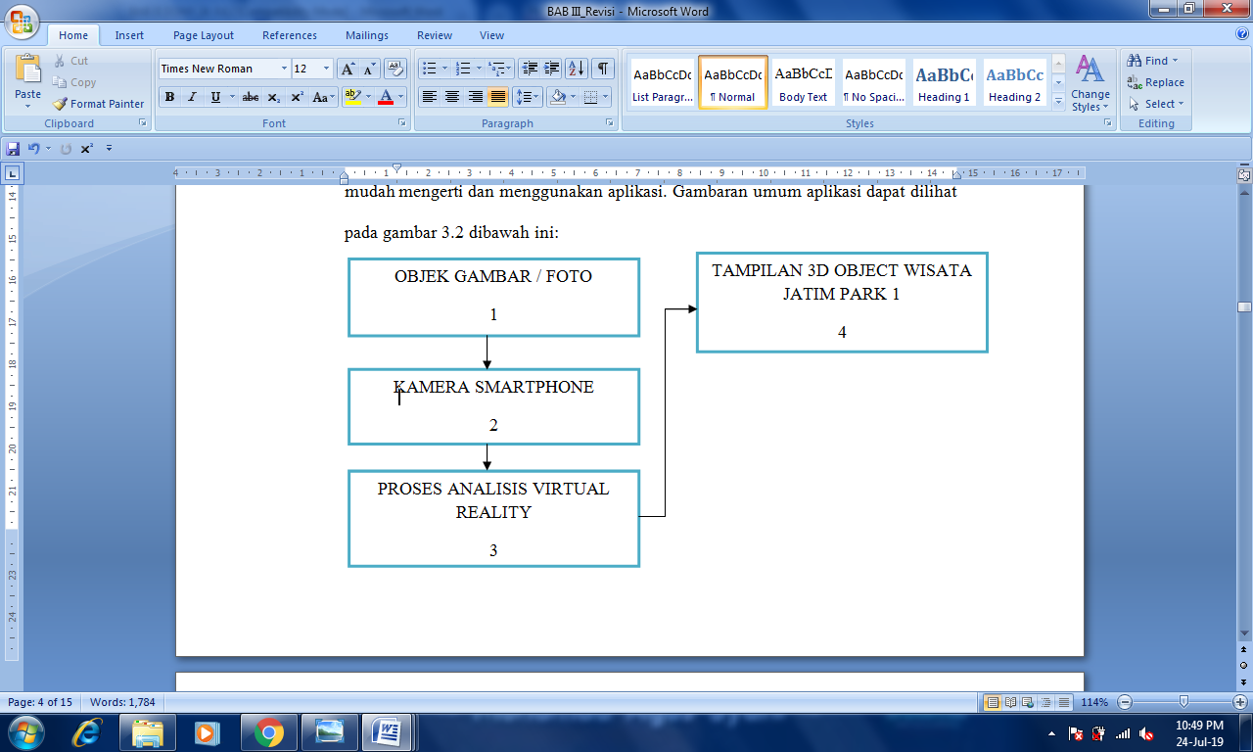

**Gambar 3.2** Gambaran umum sistem

Penjelasan pada gambar 3.2 diatas adalah sebagai berikut:

1. User menyiapkan data berupa object gambar / object foto untuk di inputkan ke smartphone.
2. Setelah itu object gambar / object foto tersebut di ambil menggunakan kamera smartphone.
3. Setelah gambar diambil dari kamera smartphone, sistem melakukan proses analisa kedalam *virtual reality*.
4. Setelah proses analisa dilakukan, proses terakhir berupa hasil tampilan 3D (*virtual reality*) Jatim Park.

**4. KESIMPULAN**

Kesimpulan dari Skripsi yang penulis dapatkan setelah melihat hasil dari penelitian yang di lakukan maka dapat di simpulkan beberapa hal sebagai berikut :

1. Sistem Informasi penggunaan aplikasi untuk mencari rute terdekat dengan menggunakan Google Map , Wisatawan yang baru pertama berkunjung ke dalam kawasan wisata Jatim Park.

1. **SARAN**

Dalam pembuatan Sistem ini di harapkan adanya beberapa pengembangan yang dapat digunakan untuk pengembangan sistem yang akan datang di antaranya :

1. Perlu dibuat adanya sistem backup, agar data-data yang telah ada tersimpan dalam data history.

2. Aplikasi pengembangan sistem yang berbasis ios serta pemograman yang berbasis Tizen, sehingga pemrograman dapat digunakan untuk plafon yang ada saat ini.